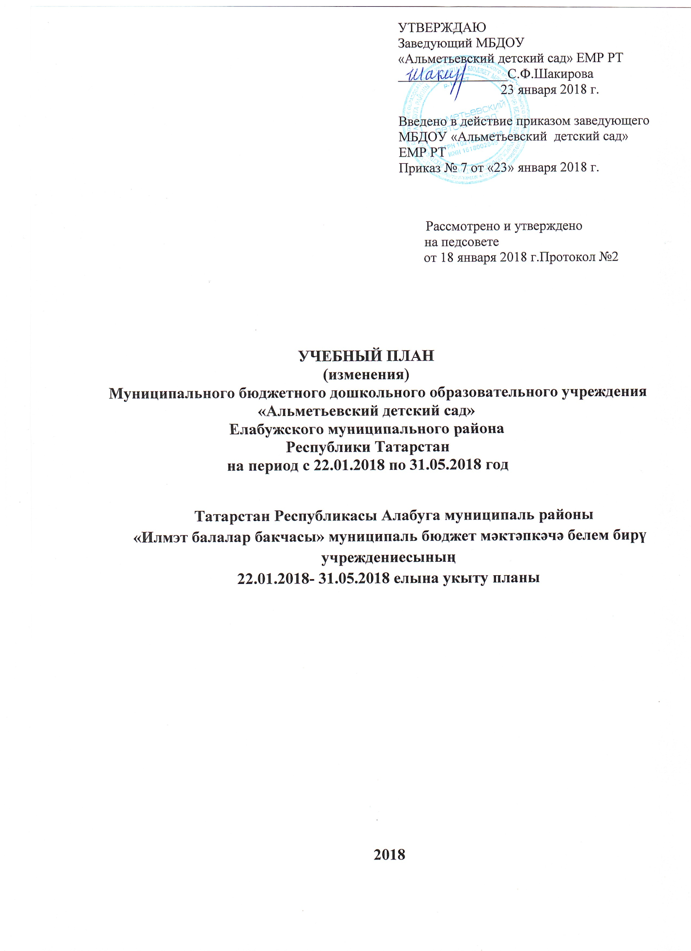

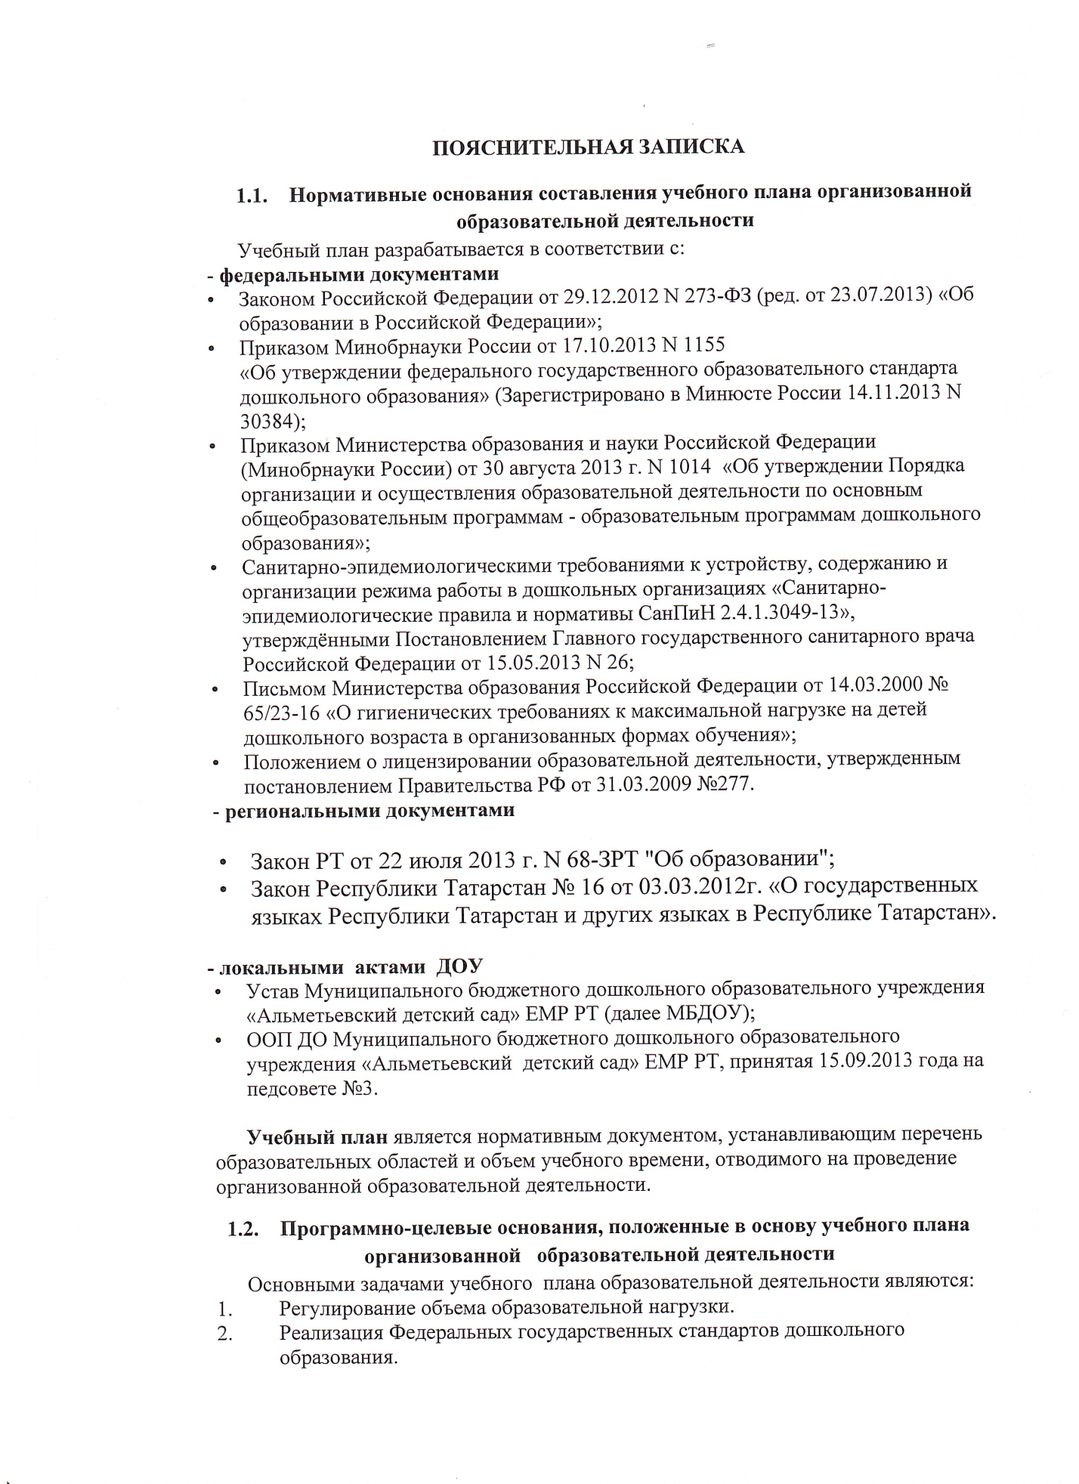

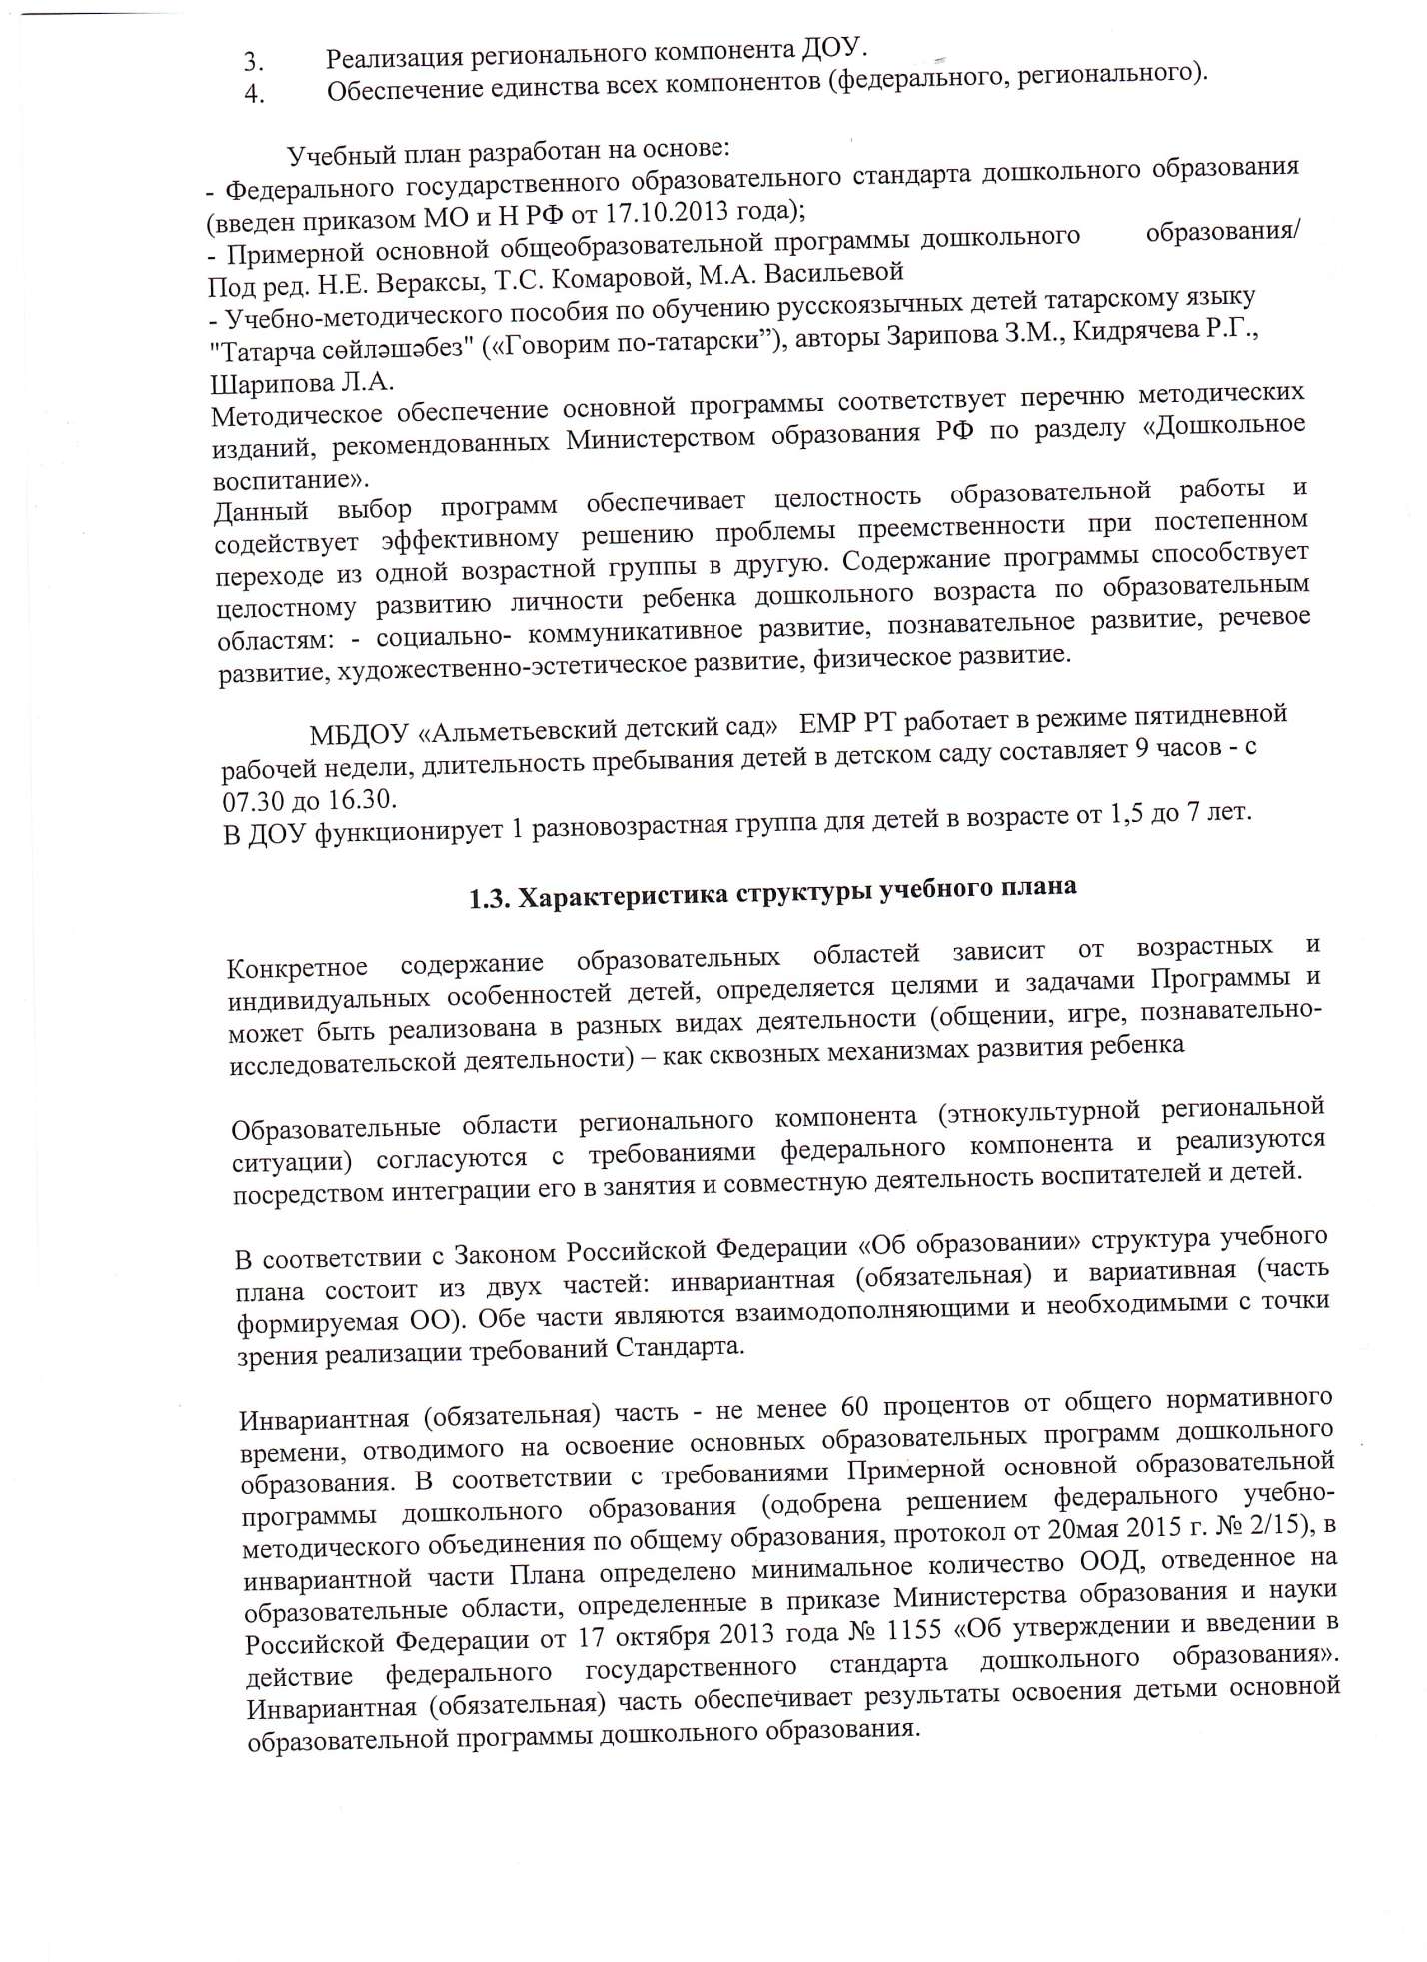

Вариативная (модульная) часть – не более 40 процентов от общего нормативного времени, отводимого на освоение основных образовательных программ дошкольного образования. Эта часть Плана, формируемая образовательным учреждением, обеспечивает вариативность образования; отражает специфику МБДОУ; позволяет учитывать специфику национально-культурных (этнокультурной региональной ситуации - ЭРС), демографических, климатических условий, в которых осуществляется образовательный процесс. Содержание вариативной части программы не превышает учебной нагрузки, т.к. в основном реализуется в режимных моментах.
С учетом этнокультурной региональной ситуации в учебном плане предусмотрено обучение дошкольников татарскому языку, которое организуется в возрастных подгруппах ДОУ: в младших (игровая деятельность), средней подгруппе - в режимных моментах, в старшей – 1раз в неделю, в подготовительной – в качестве образовательной деятельности – 2 раза в неделю и 1 – в режиме дня.
Объем учебной нагрузки в течение недели определен в соответствии с санитарно-эпидемиологическими требованиями к устройству, содержанию и организации режима работы дошкольных образовательных учреждений (СанПиН 2.4.1.3049-13), а также инструктивно-методическим письмом Министерства образования Российской Федерации от 14.03.2000 г. № 65/23-16.
Учебный план представлен образовательными областями: социально-коммуникативное развитие, познавательное развитие, речевое развитие, художественно-эстетическое развитие, физическое развитие, обеспечивающими развитие личности, мотивации и способностей детей в различных видах деятельности.
Социально-коммуникативное развитие направлено на усвоение норм и ценностей, принятых в обществе, включая моральные и нравственные ценности; развитие общения и взаимодействия ребенка со взрослыми и сверстниками; становление самостоятельности, целенаправленности и саморегуляции собственных действий; развитие социального и эмоционального интеллекта, эмоциональной отзывчивости, сопереживания, формирование готовности к совместной деятельности со сверстниками, формирование уважительного отношения и чувства принадлежности к своей семье и к сообществу детей и взрослых в Организации; формирование позитивных установок к различным видам труда и творчества; формирование основ безопасного поведения в быту, социуме, природе.
1.4. Образовательная область
Социально-коммуникативное развитие
- Социализация, развитие общения, нравственное воспитание;
- Ребенок в семье и сообществе, патриотическое воспитание;
• Образ я • Семья • Детский сад • Родная страна
- Самообслуживание, самостоятельность, трудовое воспитание;
• Воспитание культурно-гигиенических навыков • Самообслуживание • Общественно-полезный труд • Уважение к труду взрослых
- Формирование основ безопасности;
• Безопасное поведение в природе • Безопасное поведение на дорогах • Безопасность собственной жизнедеятельности

Познавательное развитие
Познавательное развитие предполагает развитие интересов детей, любознательности и познавательной мотивации; формирование познавательных действий, становление сознания; развитие воображения и творческой активности; формирование первичных представлений о себе, других людях, объектах окружающего мира, о свойствах и отношениях объектов окружающего мира (форме, цвете, размере, материале, звучании, ритме, темпе, количестве, числе, части и целом, пространстве и времени, движении и покое, причинах и следствиях и др.), о малой родине и Отечестве, представлений о социокультурных ценностях нашего народа, об отечественных традициях и праздниках, о планете Земля как об общем доме людей, об особенностях ее природы, многообразии стран и народов мира.
Познавательное развитие
- Развитие познавательно-исследовательской деятельности;
• Первичные представления об объектах окружающего мира • Сенсорное развитие • Дидактические игры • Проектная деятельность (со средней группы)
- Приобщение к социокультурным ценностям;
• Ближайшее окружение • Обобщающие понятия • Транспортные средства
- Формирование элементарных математических представлений;
Младший дошкольный возраст • Количество • Величина • Форма • Ориентировка в пространстве • Ориентировка во времени
Старший дошкольный возраст • Количество и счет • Величина • Форма • Ориентировка в пространстве • Ориентировка во времени
- Ознакомление с миром природы • Сезонные наблюдения

Речевое развитие
Речевое развитие включает владение речью как средством общения и культуры; Обогащение активного словаря; развитие связной, грамматически правильной диалогической и монологической речи; развитие речевого творчества; развитие звуковой и интонационной культуры речи, фонематического слуха; знакомство с книжной культурой, детской литературой, понимание на слух текстов различных жанров детской литературы; формирование звуковой аналитико-синтетической активности как предпосылки обучения грамоте.
Речевое развитие
- Развитие речи; • Развивающая речевая среда • Формирование словаря • Звуковая культура речи • Грамматический строй речи • Связная речь • Обучение грамоте (подготовительная группа)
- Художественная литература.

Художественно-эстетическое развитие
Художественно-эстетическое развитие предполагает развитие предпосылок ценностно-смыслового восприятия и понимания произведений искусства (словесного, музыкального, изобразительного), мира природы; становление эстетического отношения к окружающему миру; формирование элементарных представлений о видах искусства; восприятие музыки, художественной литературы, фольклора; стимулирование сопереживания персонажам художественных произведений; реализацию самостоятельной творческой деятельности детей (изобразительной, конструктивно-модельной, музыкальной и др.)
Художественно-эстетическое развитие
- Приобщение к искусству;
- Изобразительная деятельность;
• Рисование
- декоративное (начиная со средней группы)
- предметное, сюжетное (начиная со старшей группы)
• Лепка
- декоративная (начиная со средней группы)
• Аппликация
• Художественный труд (начиная со старшей группы)
- Конструктивно-модельная деятельность;
- Музыкальная деятельность
• Слушание • Пение • Песенное творчество • Музыкально-ритмические движения • Развитие танцевально-игрового творчества • Игра на музыкальных инструментах

Физическое развитие
Физическое развитие включает приобретение опыта в следующих видах деятельности детей: двигательной, в том числе связанной с выполнением упражнений, направленных на развитие таких физических качеств, как координация и гибкость; способствующих правильному формированию опорно-двигательной системы организма, развитию равновесия, координации движения, крупной и мелкой моторики обеих рук, а также с правильным, не наносящим ущерба организму, выполнением основных движений (ходьба, бег, мягкие прыжки, повороты в обе стороны), формирование начальных представлений о некоторых видах спорта, овладение подвижными играми с правилами; становление целенаправленности и саморегуляции в двигательной сфере; становление ценностей здорового образа жизни, овладение его элементарными нормами и правилами (в питании, двигательном режиме, закаливании, при формировании полезных привычек и др.)
Физическое развитие
- Формирование начальных представлений о здоровом образе жизни;
- Физическая культура

Реализация Плана предполагает обязательный учет принципа интеграции образовательных областей в соответствии с возрастными возможностями и особенностями детей, спецификой и возможностями образовательных областей.
При составлении учебного плана учитывалось соблюдение минимального количества организованной образовательной деятельности на изучение каждой образовательной области, которое определено в инвариантной части учебного плана, и предельно допустимая нагрузка.
Для детей второго раннего возраста 2-3 лет продолжительность непрерывной образовательной деятельности составляет не более 10 мин. ОД осуществляется непосредственно в первую и во вторую половину дня. ОД по образовательным областям «Познавательное развитие», «Физическая культура», «Речевое развитие», «Художественно-эстетическое развитие (рисование, лепка)» проводится по подгруппам.
Максимально допустимый объем образовательной нагрузки в первой половине дня в младшей и средней группах не превышает 30 и 40 минут соответственно, а в старшей и подготовительной 45 минут и 1 час 30 мин. соответственно. В середине времени, отведенного на организованную образовательную деятельность, проводится динамическая пауза, включающую упражнения на профилактику зрения, общей и мелкой моторики, снятие мышечной усталости (продолжительность 2-3 минуты). Перерывы между периодами ОД - не менее 10 минут. В середине ОД статического характера проводится физкультминутка.
Образовательная деятельность, требующая повышенной познавательной активности и умственного напряжения детей, проводится в первую половину дня и в дни наиболее высокой работоспособности детей. С целью соблюдения статико-динамического режима, непосредственно образовательная деятельность познавательной направленности чередуется с непосредственно образовательной деятельностью художественно-эстетического и физического направлений. Для профилактики утомления непосредственно образовательная деятельность по познавательному, речевому развитию чередуется с непосредственно образовательной деятельностью художественно-эстетического и физического развития.

1.4. Особенности реализации учебного плана
1. ОО «Физическое развитие»
Содержание образовательной области «Физическое развитие» реализуется через образовательную деятельность физическая культура во всех группах:
- вторая подгруппа раннего возраста, средняя, старшая и подготовительная подгруппы - 2 в зале (или в группе, согласно СанПиН 2.4.1.3049-13) 1 на свежем воздухе;
Еженедельно, начиная с младшей группы, проводится час подвижной игры (ЧПИ) на прогулке.

2. ОО «Познавательное развитие»
Содержание ОО «Познавательное развитие» реализуется через образовательную деятельность ознакомление с окружающим (формирование целостной картины мира – ФЦКМ):
- во второй подгруппе раннего возраста, в средней подгруппе – 1 раз в неделю
-в средней и подготовительной подгруппах – 2 раза в неделю
ФЭМП:
- во второй подгруппе раннего возраста, в средней и старшей подгруппах – 1 раз в неделю
-в подготовительной подгруппе – 2 раза в неделю

3. ОО «Речевое развитие»
Развитие речи:
- во второй подгруппе раннего возраста, в средней и старшей подгруппах – 1 раз в неделю в интеграции с художественной литературой
-в подготовительной подгруппе – 2 раза в неделю
Во всех возрастных группах в режиме дня – чтение произведений детской художественной литературы – ежедневно.

4. ОО «Художественно-эстетическое развитие»
Музыка:
- во всех возрастных группах – 2 раза в неделю
Изобразительная деятельность:
Рисование:
- во второй подгруппе раннего возраста, в средней подгруппе – 1 раз в неделю
-в средней и подготовительной подгруппах – 2 раза в неделю
Лепка:
- во всех возрастных группах – 2 раза в месяц
Аппликация:
- во всех возрастных группах – 2 раза в месяц
Конструктивно-модельная деятельность
- во всех возрастных группах – в режиме дня

5. ОО «Социально-коммуникативное развитие»
Содержание ОО «Социально-коммуникативное развитие» реализуется в совместной деятельности педагога с детьми в режиме дня и в интеграции с ОО «Познавательное развитие» через организованную образовательную деятельность.

Учебный план МБДОУ «Альметьевскийдетский сад» ЕМР РТ
на период с 22.01.2018 по 31.05.2018 год

Образовательные области |  | 2 младшая подгруппа |  | Младшая подгруппа |  |  | Средняя подгруппа |  |  |  | Старшая подгруппа |  |  |  |  | Подготовительная подгруппа
 |  | Количество часов в
 |  | нед. | год | нед. | год |  | нед. |  |  | год | нед. |  |  | год |  | нед. | год
Обязательная часть (инвариантная)
Познавательное развитие | Формирование элементарных математических представлений (ФЭМП) | 1 | 19 | 1 | 19 |  | 1 |  |  | 19 | 1 |  |  | 19 |  | 2 | 38
Познавательное развитие | Формирование целостной картины мира  (ФЦКМ) | 1 | 19 | 1 | 19 |  | 1 |  |  | 19 | 2 |  |  | 38 |  | 2 | 38
Речевое развитие | - обучение грамоте | - | - | - | - |  | - |  |  | - | 1 |  |  | 19 |  | 2 | 38
Речевое развитие | - развитие речи | 1 | 19 | 1 | 19 |  | 1 |  |  | 19 | 1 |  |  | 19 |  | 2 | 38
Речевое развитие | - ознакомление  с художественной  литературой | В режимные моменты |  | В режимные моменты |  |  | В режимные моменты |  |  |  | В режимные моменты |  |  |  |  | В режимные моменты
Художественно-  эстетическое развитие | - рисование | 1 | 19 | 1 | 19 |  | 1 |  |  | 19 | 2 |  |  | 38 |  | 2 |  |  |  | 38
Художественно-  эстетическое развитие | - музыка | 2 | 38 | 2 | 38 |  | 2 |  |  | 38 | 2 |  |  | 38 |  | 2 |  |  |  | 38
Художественно-  эстетическое развитие | - лепка | 0,5 | 9,5 | 0,5 | 9,5 |  | 0,5 |  |  | 9,5 | 0,5 |  |  | 9,5 |  | 0,5 |  |  |  | 9,5
Художественно-  эстетическое развитие | - аппликация | 0,5 | 9,5 | 0,5 | 9,5 |  | 0,5 |  |  | 9,5 | 0,5 |  |  | 9,5 |  | 0,5 |  |  |  | 9,5
Физическое развитие | Физическая культура | 3 | 57 | 3 | 57 |  | 3 |  |  | 57 | 3 |  |  | 57 |  | 3 |  |  |  | 57
Вариативная часть
Этнокультурная региональная составляющая | Татарский язык | В режимные моменты |  |  |  |  |  |  |  |  |  |  | 1 | 19 |  | 2 |  |  | 38
Итого |  | 10 | 190 | 10 |  | 190 |  | 10 | 190 |  |  | 14 |  | 266 | 16 |  |  | 304

Распределение времени, отведенного на реализацию организованной

образовательной деятельности
№  п.п. | Образовательная область | Объем недельной образовательной нагрузки  (в минутах)
№  п.п. | Образовательная область | 2 младшая подгруппа | Младшая подгруппа | Средняя подгруппа | Старшая подгруппа | Подготови-тельная подгруппа

Обязательная часть
1 | «Физическое развитие»  -Физическая культура | 30 | 45 | 60 | 75 | 90
2. | «Познавательное развитие»  - ФЭМП | 10 | 15 | 20 | 25 | 60
2. | - формирование целостной картины мира, расширение кругозора(ФЦКМ) | 10 | 15 | 20 | 50 | 60
2. | - Продуктивная (конструк-тивная) и познавательно–исследовательская деятельность | В режимные моменты
3 | «Речевое развитие»  -Развитие речи, обучение грамот | 10 | 15 | 20 | 25 | 60
3 | -ЭКРС татарский язык | В режимные моменты |  |  | 25 | 60
3 | - чтение художественной литературы | В режимные моменты
4. | «Художественно-эстетическое развитие»  -Рисование  -Лепка  -Аппликация  -Музыка | 10  10(1 раз в неделю)  -  20 | 15  15(1 раз в две недели)  15 (1 раз в две недели)  30 | 20  20 (1 раз в две недели)  20 (1 раз в две недели)  40 | 50  25 (1 раз в две недели)  25 (1 раз в две недели)  50 | 60  30 (1 раз в две недели)  30 (1 раз в две недели)  60
5. | «Социально – коммуникативное развитие»  - Социализация, развитие общения, нравственное воспитание  - Ребенок в семье и сообществе, патриотическое воспитание  - Формирование основ безопасности  - Самообслуживание, самостоятельность, трудовое воспитание | В режимные моменты
Итого в неделю (мин) |  | (1ч 40 мин) | (2ч 30 мин) | (3 ч 20 мин) | (5 ч 50 мин) | (8 ч)
Расписание образовательной деятельности
МБДОУ «Альметьевский детский сад» ЕМР РТ
на период с 22.01.2018 года по 31.05.2018 года

Подгруппы
Дни недели | 2 младшая | Младшая | Средняя | Старшая | Подготовительная
Понедельник | 1.Коммуникация (Развитие речи, чтение художественной литературы)  9.00-9.10 | 1.Коммуникация (Развитие речи, чтение художественной литературы)  9.00-9.15 | 1.Коммуникация (Развитие речи, чтение художественной литературы)  9.00-9.20 | 1. ФЦКМ (познавательное развитие)  9.00-9.25 | 1. ФЦКМ (познавательное развитие)  9.00-9.30
Понедельник | 2.Физическая культура  (двигательная деятельность на свежем воздухе)  10.40 – 10.50 | 2.Физическая культура  (двигательная деятельность на свежем воздухе)  10.40 – 10.55 | 2.Физическая культура  (двигательная деятельность на свежем воздухе)  10.40 – 11.00 | 2.Физическая культура  (двигательная деятельность)  9.40 – 10.05 | 2.Физическая культура  (двигательная деятельность)  9.40 – 10.10
Понедельник |  |  |  | 3.Рисование  (художественное творчество)  15.40 – 16.05 | 3.Рисование  (художественное творчество)  15.40 – 16.10
Вторник | 1. Музыка  9.00-9.10 | 1. Музыка  9.00-9.15 | 1. Музыка  9.00-9.20 | 1. Лепка/  аппликация  9.00-9.25 | 1. Лепка/  аппликация  9.00-9.30
Вторник | 2. Лепка  9.30 – 9.40 | 2. Лепка/  аппликация  9.30 – 9.45 | 2. Лепка/  аппликация  9.30 – 9.50 | 2. Музыка  9.40 – 10.05 | 2. Музыка  9.40 – 10.10
Вторник |  |  |  | 3. ФЦКМ (познавательное развитие)  15.40 – 16.05 | 3. ФЦКМ (познавательное развитие)  15.40 – 16.10
Среда | 1.Физическая культура  (двигательная деятельность)  9.00-9.10 | 1.Физическая культура  (двигательная деятельность)  9.00-9.15 | 1.Физическая культура  (двигательная деятельность)  9.00-9.20 | 1. ФЭМП (познавательное развитие)  9.00-9.25 | 1. ФЭМП (познавательное развитие)  9.00-9.30
Среда | 2. ФЦКМ (познавательное развитие)  9.30 – 9.40 | 2. ФЦКМ (познавательное развитие)  9.30 – 9.45 | 2. ФЦКМ (познавательное развитие)  9.30 – 9.50 | 2.Татарский язык  (региональный компонент УМК)  9.40 – 10.05 | 2.Татарский язык  (региональный компонент УМК)  9.40 – 10.10
Среда |  |  |  | 3.Физическая культура  (двигательная деятельность на свежем воздухе)  10.40 – 11.05 | 3.Физическая культура  (двигательная деятельность на свежем воздухе)  10.40 – 11.10
 |  |  |  | 4.Коммуникация (Развитие речи, чтение художественной литературы)  15.40 – 16.05 | 4. Коммуникация (Развитие речи, чтение художественной литературы)  15.40 – 16.10
Четверг | 1. ФЭМП (познавательное развитие)  9.00-9.10 | 1. ФЭМП (познавательное развитие)  9.00-9.15 | 1. ФЭМП (познавательное развитие)  9.00-9.20 | 1. Рисование (художественное творчество)  9.00-9.25 | 1. Рисование (художественное творчество)  9.00-9.30
Четверг | 2.Физическая культура  (двигательная деятельность)  9.30 – 9.40 | 2.Физическая культура  (двигательная деятельность)  9.30 – 9.45 | 2.Физическая культура  (двигательная деятельность)  9.30 – 9.50 | 2. Коммуникация (Развитие речи, чтение художественной литературы)  9.40 – 10.05 | 2. Коммуникация (Развитие речи, чтение художественной литературы)  9.40 – 10.10
Четверг |  |  |  |  | 3. ФЭМП (познавательное развитие)  15.40 – 16.10
Пятница | 1. Рисование  9.00-9.10 | 1. Рисование  9.00-9.15 | 1. Рисование  9.00-9.20 | 1. Музыка  9.00-9.25 | 1. Музыка  9.00-9.30
Пятница | 2. Музыка  9.30 – 9.40 | 2. Музыка  9.30 – 9.45 | 2. Музыка  9.30 – 9.50 | 2.Физическая культура  (двигательная деятельность)  9.40 – 10.05 | 2.Физическая культура  (двигательная деятельность)  9.40 – 10.10
Пятница |  |  |  |  | 3.Татарский язык  (региональный компонент УМК)  15.40 – 16.10
Итого | 10 (1ч 40 мин) | 10 (2ч 30 мин) | 10 (3 ч 20 мин) | 14 (5 ч 50 мин) | 16 (8 ч)
Примечание: рекомендуется ежедневное чтение художественной литературы; совместная деятельность взрослого и детей осуществляется в непринужденной обстановке (форме); одно занятие по физической культуре проводится в игровой форме на свежем воздухе; обучение родному (татарскому) языку в младших и средней подгруппах проводится воспитателем по обучению татарскому языку в форме игры в рамках режима дня.
Обозначения:
ФЭМП - формирование элементарных математических представлений,
ФЦКМ- формирование целостной картины мира

